



Guía – Configuración de PHPUnit

TEMPUS





Tabla de contenido

Descripción 4

Sobre el IDE 4

Información General 4

Sobre PHP 5

Información General 5

Procedimiento de configuración 6

Guía – Configuración de PHPUnit

Descripción

El objetivo de esta guía es reducir los conflictos en el desarrollo y utilización del código generado por diferentes programadores. Se enumeran un conjunto de pasos y consejos sobre cómo configurar PHPUnit.

PHPUnit es un entorno para realizar pruebas de unidad utilizando el lenguaje de programación PHP. Es un framework de la familia xUnit que fue desarrollado por Sebastián Bergmann y lanzado el 15 de Marzo de 2004. La finalidad del uso de esta herramienta es detectar errores en el proyecto para poder ser corregidos. PHPUnit permite crear y ejecutar un conjunto de pruebas unitarias de forma sencilla.

El objetivo de las pruebas unitarias es aislar cada parte del programa y demostrar que cada una de dichas partes (de forma individual) es correcta. Una prueba unitaria proporciona un contrato escrito que la pieza de código debe satisfacer. Como resultado, las pruebas unitarias encuentran problemas en las fases iniciales del desarrollo de software.

Sobre el IDE

## Información General

La guía de configuración de PHPUnit se desarrolla para su uso con Netbeans. La versión con la cual se hace el seguimiento de los pasos del presente documento es la 8.2. Se considera esta la versión más baja con la cual se debería trabajar en el proyecto Tempus.

En la siguiente imagen se observa la información acerca del IDE:

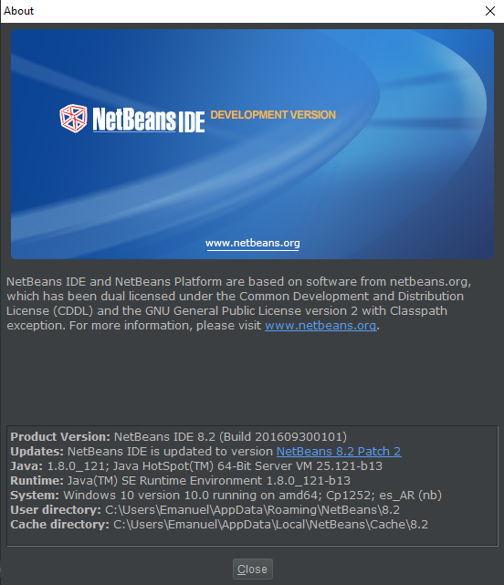

# Sobre PHP

## Información General

Se trabaja con la version 7 de PHP. Si bien es posible realizar este procedimiento con versiones PHP 5.6 o posteriores, se recomienda siempre trabajar con la version mas actualizada del mismo.

En la siguiente imagen se observa la informacion sobre el lenguaje de programacion PHP desde XAMPP:

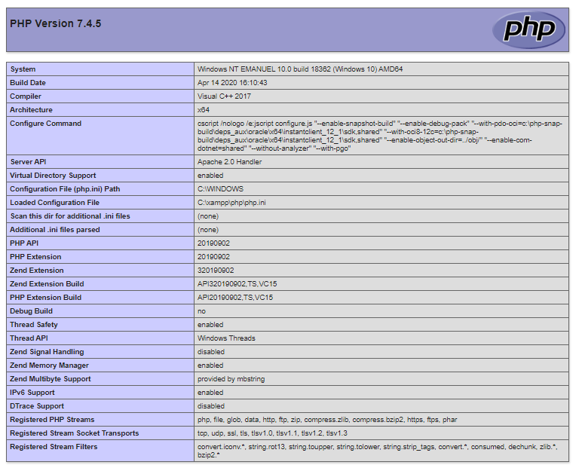

# Procedimiento de configuración

Para iniciar el procedimiento de configuración de PHPUnit en Netbeans se accede a la web oficial del Framework para acceder a la versión más actualizada (<https://phpunit.de/>).

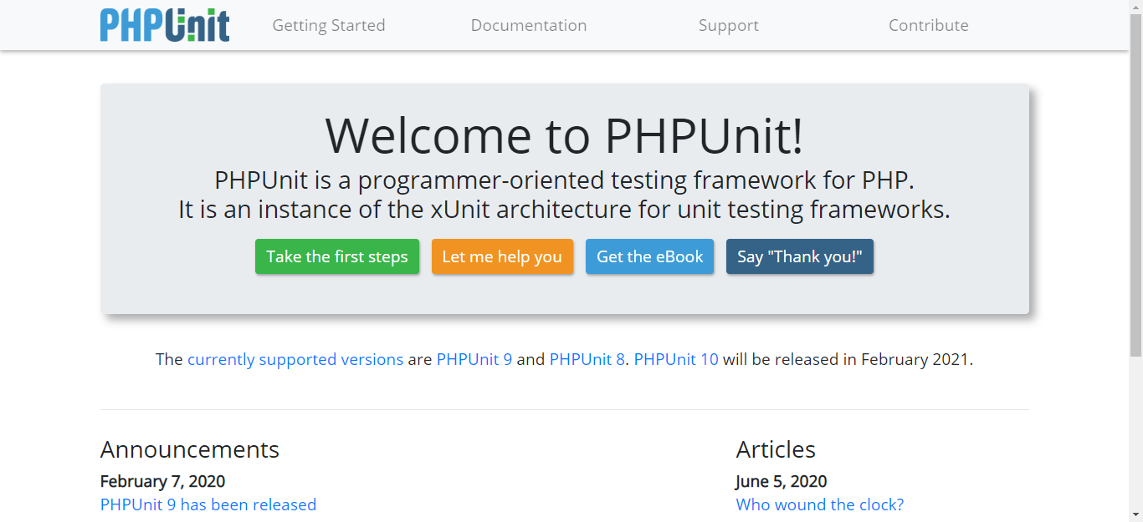

Dado que Netbeans IDE 8.2 omite algunas características de PHPUnit versión 5 o posterior, se recomienda descargar la versión 4. En caso de realizar este procedimiento con un IDE de versión posterior, se debe utilizar la última versión de PHPUnit.

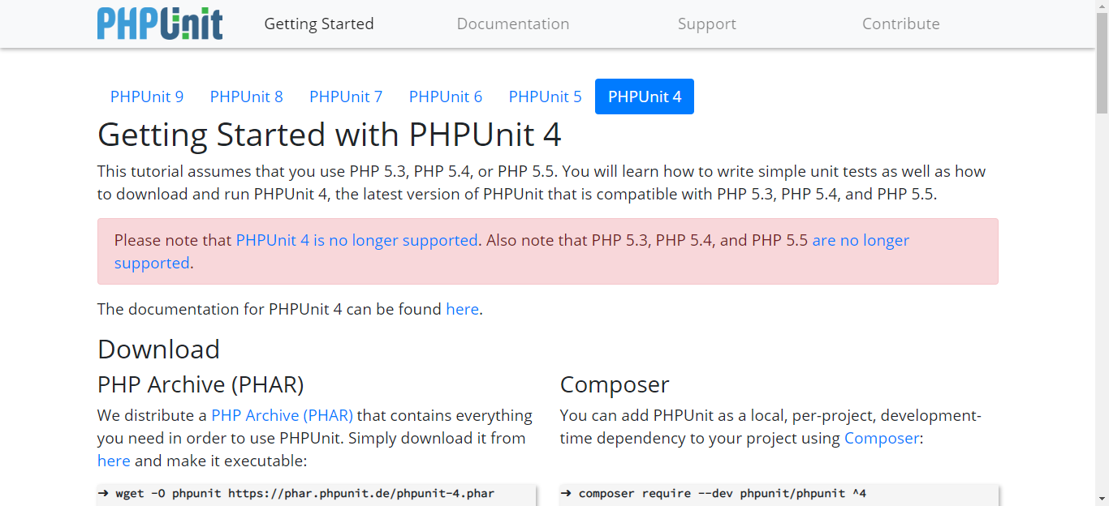

Una vez que se haya finalizado la descarga, tendremos disponible un archivo PHAR. En este caso: **phpunit-4.8.36.phar**. Este archivo se debe copiar y pegar en el directorio donde se encuentra PHP. Como se utiliza XAMPP, lo encontraremos dentro de la carpeta **xampp/php**:

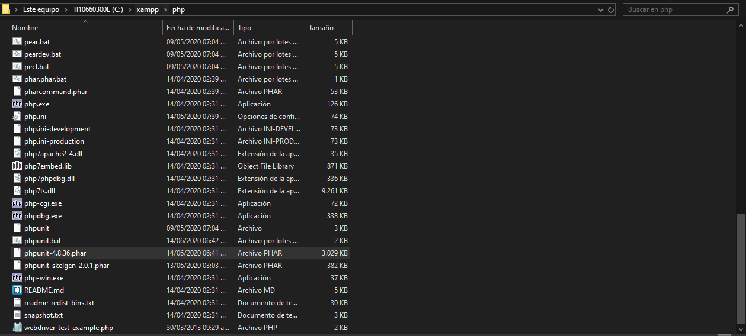

Ahora, se debe modificar el BAT que lee la versión de PHPUnit a utilizar. Para ello editamos el archivo **phpunit.bat** e ingresamos la ruta del PHAR descargado anteriormente:

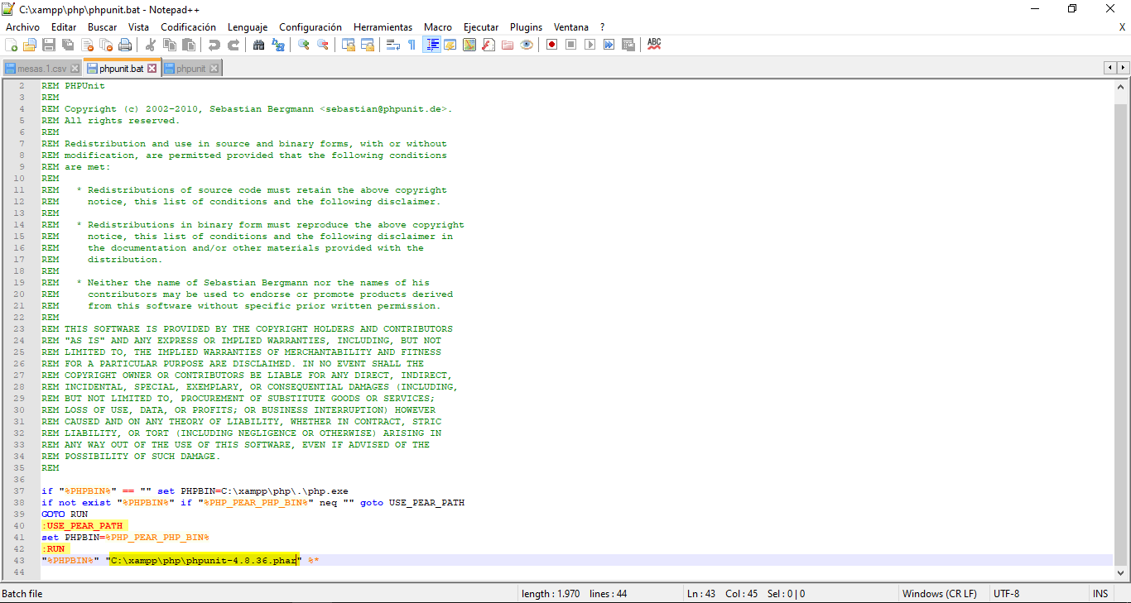

Procedemos ahora a comprobar que nuestra configuracion se haya realizado de forma correcta. En la línea de comandos del sistema operativo escribimos **phpunit –version**:

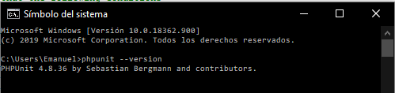

De esta manera finalizamos la primera etapa del procedimiento. A partir de aquí iniciamos la configuración de Netbeans y nuestro proyecto:

Abrimos el IDE e ingresamos a **Tools > Options**:

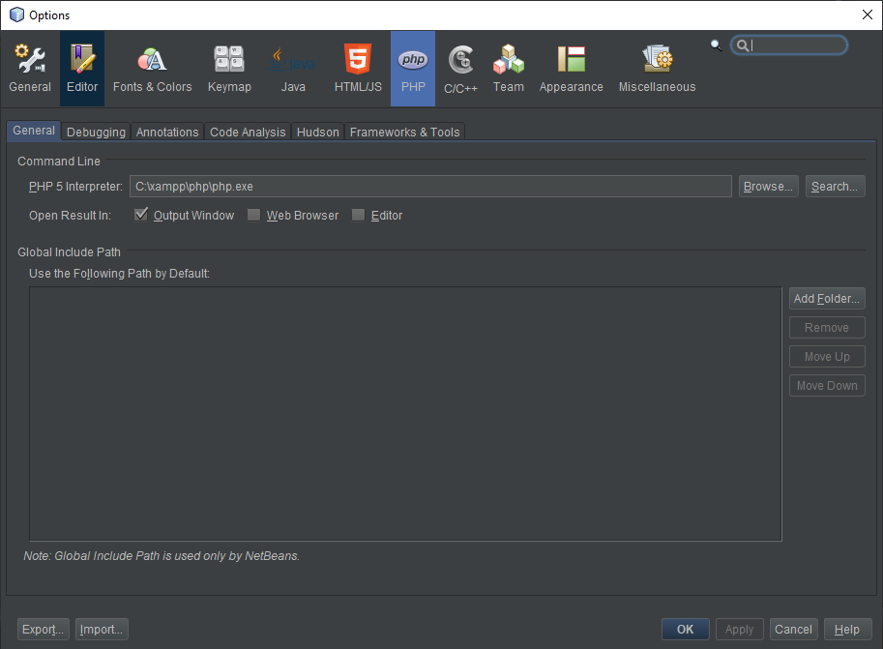

Se observa que tenemos configurado el intérprete de PHP que se encuentra en la carpeta de XAMPP. Nos posicionamos sobre la pestaña “**Frameworks & Tools**” para seleccionar “**PHPUnit**”:

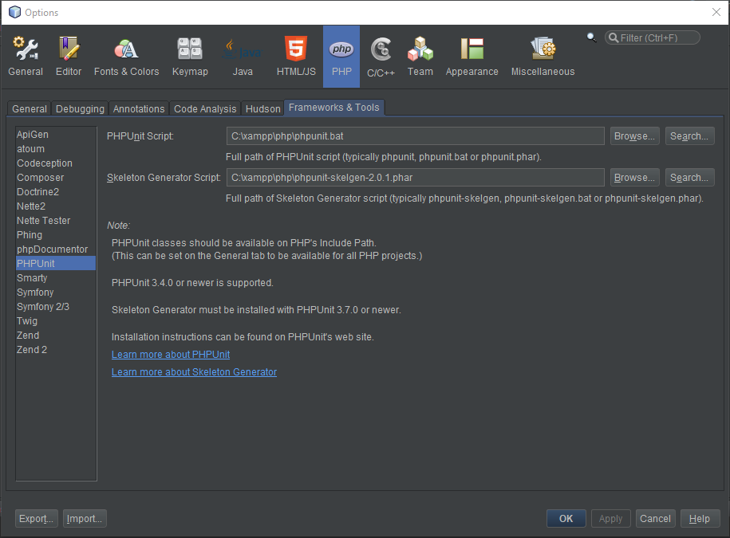

Se establece *PHPUnit Script* al archivo **phpunit.bat** modificado en pasos anteriores. Además, se selecciona el archivo *Skeleton Generator Script* que se encuentra en el mismo directorio. En caso de no contar con el mismo, se debe proceder a su descarga (**phpunit-skelgen-2.0.1.phar**).

Finalmente, indicamos en nuestro proyecto que vamos a trabajar con PHPUnit. En la estructura de proyectos de Netbeans, seleccionamos el proyecto deseado, presionamos click derecho y elegimos “**Properties**”:

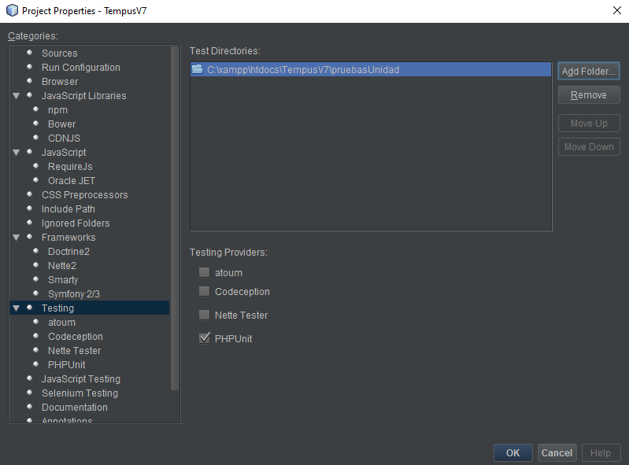

En la categoría **Testing** tildamos la opción **PHPUnit** e indicamos la carpeta donde se guardaran las pruebas de unidad. En este caso, la carpeta se denomina “**pruebasUnidad**”.

El proyecto se encuentra listo para diseñar y ejecutar las pruebas de unidad contempladas en el plan de pruebas.